IE LA SALLE DE CAMPOAMOR
GUIA-TALLER
GESTIÓN ACADÉMICO PEDAGÓGICA.
No. _3_ PERIODO: _2_ AÑO: 2020
Grado: sexto ( A,B,C Y D) Área: ____ ciencias naturales ______ Áreas Transversales: tecnología y ciencias sociales
Elabora: FLOR YIRZELHY MOSQUERA MORENO Y MARIO ALFONSO SERNA GIRALDO
TIEMPO: 4 horas de clase.
COMPETENCIA: INTERPRETATIVA, ARGUMENTATIVA, PROPOSITIVA, CIENTÍFICA,
TEMAS:
COMPONENTE CELULAR
¿Qué procesos se llevan a cabo en la mitocondria para la obtención de energía de la célula? Sistema respiratorio, La atmósfera del planeta Contaminación
COMPONENTE FÍSICO
¿Por qué las variaciones de temperatura del planeta inciden en el proceso respiratorio de los seres vivos? La temperatura
INDICADOR:
Comprensión de la respiración en los seres vivos para reconocer los diversos mecanismo
METODOLOGÍA:
- Los estudiantes a través de la información contenida en la guía, desarrollaran las actividades planteadas en la misma.
- estas actividades serán entregadas y evaluadas una vez la institución establezca la manera de realizarse
CONTEXTUALIZACIÓN:
La Respiración en las plantas:
Las plantas son seres aerobios —al igual que casi todos los seres vivos— y, como nosotros, aspiran oxígeno y exhalan dióxido de carbono y agua. Estas realizan los procesos de fotosíntesis y respiración a través de unas estructuras o poros de las plantas llamados estomas, “que siempre están abriendo y cerrando para transpirar. Pero, tienen otras estructuras llamadas lenticelas que también funcionan como los estomas. Las lenticelas absorben el dióxido de carbono y lo convierten en oxígeno”,
El intercambio de gases en las plantas ocurre a través de los estomas, que se abren para dejar pasar el oxígeno hacia el interior de las células vegetales. Allí el oxígeno se combina con el carbono de los nutrientes formándose el gas carbónico y el agua que luego salen a través de los estomas.

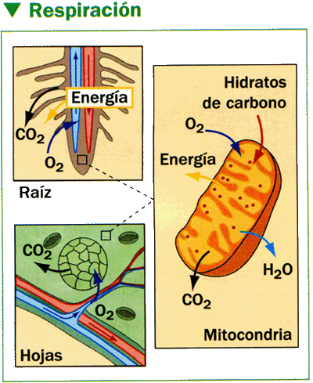

En las plantas leñosas existen otras vías de respiración llamadas lenticelas que son aberturas que encuentras en los troncos. Como el tallo de los árboles es leñoso y algunas veces impermeable al paso de sustancias, éste necesita respirar y lo hace por medio de sus lenticelas.
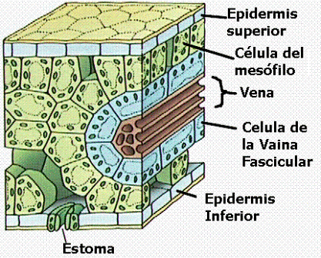
Las plantas acuáticas o que viven en terrenos pantanosos tienen en sus raíces unas estructuras llamadas neumatóforos. Las raíces de estas plantas sobresalen del agua porque no pueden obtener el oxígeno disuelto que hay en ella.
En la siguiente imagen puedes observar un resumen de lo que ocurre en la planta cuando hay fotosíntesis y respiración.
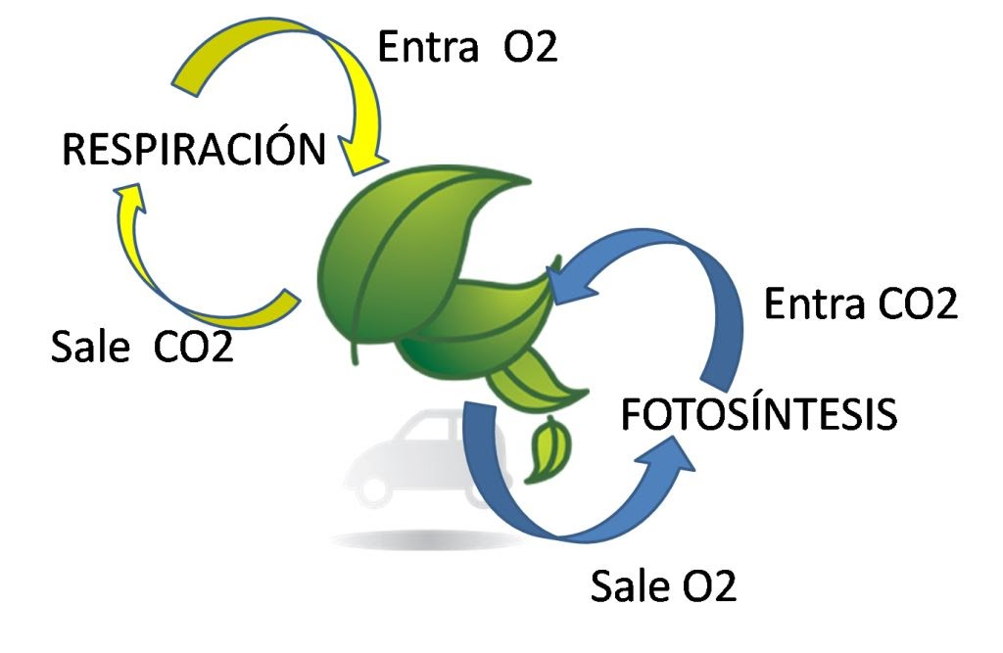

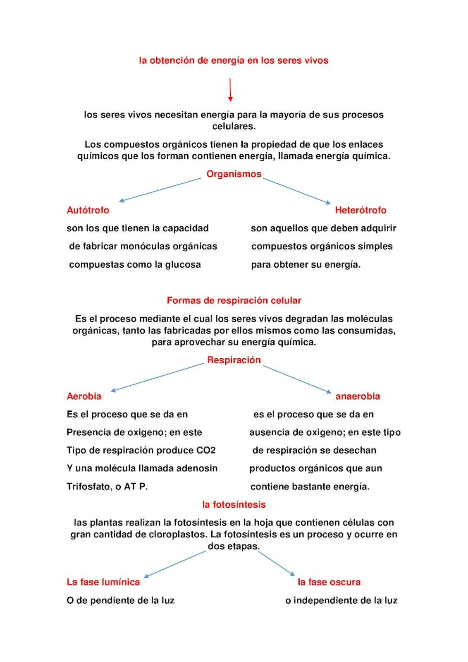

actividad # 1

1.- Cuáles son las principales estructuras que permiten a respiración en las planta. qué función desempeñan
2.-Qué relación existe entre respiración y fotosíntesis
3.-Qué órgano de la planta permite la respiración, dibújalo

procesos físicos
¿Qué es la Temperatura?
La temperatura es una magnitud física que se refiere a la cantidad de calor que existe en una sustancia o en un ambiente.
También es una experiencia sensorial que tenemos con respecto a nuestro propio cuerpo y también con respecto a nuestro medio externo, por ejemplo, al tocar un objeto o sentir la temperatura del aire.
La percepción del frío o del calor es una experiencia subjetiva pero la temperatura es un fenómeno objetivo que puede medirse y comprobarse científicamente.
Al hablar de temperatura hablamos de una determinada cantidad de calor. El calor es una forma de energía en tránsito.
por ejemplo
- - La temperatura media que tiene el cuerpo del ser humano.
- - Cuando la temperatura del cuerpo humano aumenta, la persona tiene fiebre.
- - Cuando la temperatura del cuerpo humano baja, la persona tiene hipotermia.
- - La temperatura que tiene el sol.
- - La temperatura de la atmósfera.
La temperatura se clasifica en:
- Seca. Es la temperatura del aire sin tomar en consideración su movimiento ni porcentaje de humedad. Se mide con un termómetro de mercurio de color blanco para evitar que absorba radiación.
- Radiante. Mide el calor emitido por los objetos, incluyendo la radiación solar. Por eso la temperatura radiante varía dependiendo si se toma bajo el sol o a la sombra.
- Húmeda. Para tomar esta temperatura, se envuelve el bulbo del termómetro en algodón húmedo y se la somete a una corriente de aire.
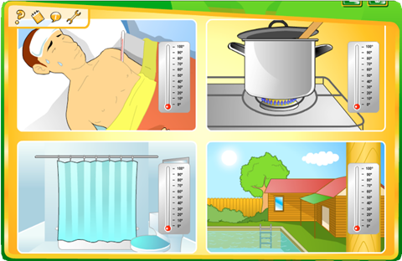
Instrumentos de medición
Termómetros de líquido.
Mercurio. Pueden medir temperaturas entre -39 °C y 357 °C. Son de fácil transporte y lectura.
Alcohol coloreado. Pueden medir temperaturas entre -112 °C y 78 °C. Es de fácil transporte, pero de menor precisión que el termómetro de mercurio.
Termómetros de gas. Miden temperaturas entre -27 °C y 1.477 °C. Aunque son de gran amplitud y exactitud, su uso es complicado por lo que se utiliza principalmente para la graduación de otros termómetros.
Termómetros de resistencia de platino. Mide temperaturas entre -259 °C y 1.127 °C, pero su exactitud es mayor hasta las 631 °C.
Pila termoeléctrica. Está formada por dos cables metálicos unidos cuyo voltaje varía dependiendo de la temperatura. Mide temperaturas entre -248 °C y 1.477 °C y se utiliza principalmente para reaccionar con rapidez a cambios bruscos de temperatura.
Pirómetros. Utiliza radiación para medir temperaturas superiores a 1.477 °C.
Las unidades de medida más frecuentes de temperatura son:

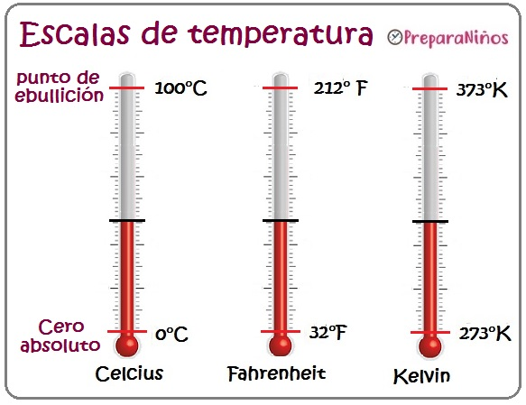
- Celsius: Considera 0 grados el nivel en donde el agua pasa de sólido a líquido, y el 100 en el nivel en el que pasa de líquido a gaseoso,
- Fahrenheit: En donde la temperatura responde a una combinación de sustancias que hacen el 0 y el 100,
- Kelvin: Es la unidad de temperatura absoluta, el cero Kelvin es el punto en donde las sustancias realizan el mínimo movimiento posible.
actividad de aplicación
1. ¿Dónde está el lugar más caliente de la Tierra? ¿Cuál es la temperatura más alta registrada en cada uno de los continentes?
2.- ¿El niño desea visitar el lugar más caliente de la Tierra? ¿Por qué sí, por qué no? ¿Qué llevarían con ellos?
3.- ¿Qué adaptaciones especiales tienen los animales y las plantas que los ayudan a resistir y prosperar en el calor? ¿Qué puede hacer el ser humano para adaptarse?

